* + 1. 基础模型选择界面

基础模型选择界面利用 box 函数设置了一个基本框，内部包含多个选择项和按钮，根据对数据的理解来选择模型，选择完之后点击由 actionButton 函数设置的“加载模型”按钮，系统自动会将用户的选择生成选项清单（某个具体模型的名称）， 直接从模型库中加载出来，点击“参数添加”按钮可以弹出添加初始参数的弹窗， 添加完模型初始值之后，点击“保存”按钮，触发由 showModel 函数所生成的模态框将出现加载成功或失败的提示，保存成功的模型均放在 PKBaseModelFolder 文件夹中。

由于给药途径的不同，吸收方式和时间延迟也会不同（注：口服给药存在一级吸收或零级吸收的情况， 静脉滴注和静脉推注只有零级吸收） ， 通过conditionalPanel 函数对吸收方式和时间延迟两个选择框设置了显示或隐藏功能，当给药途径选择口服给药时才会显示，否则选择隐藏这两个功能。另外对于 BSV，本文研究并测试了大量模型，发现指数型在建模过程中成功的概率最大且最为稳定， 其它模型对于 nlmixr2 包来说不稳定，因此本文暂时只研究指数型，基础模型选择界面和具体流程如图 3-9，3-10 所示。

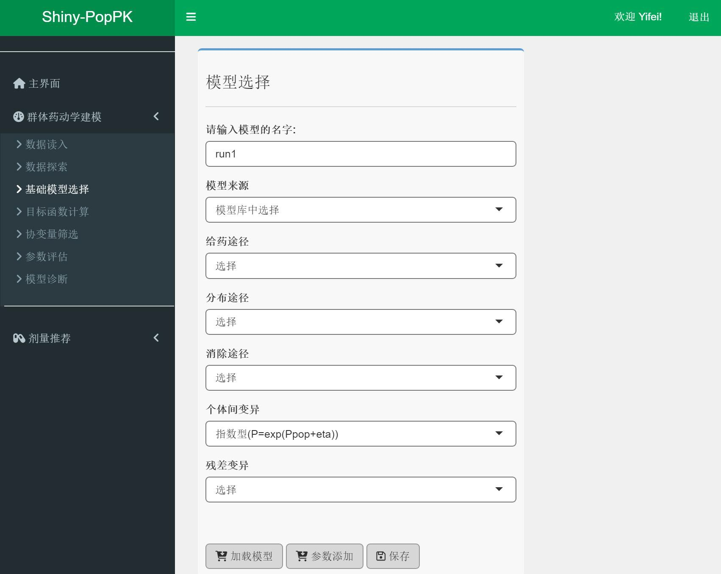

图 3-9 基础模型选择界面示意图

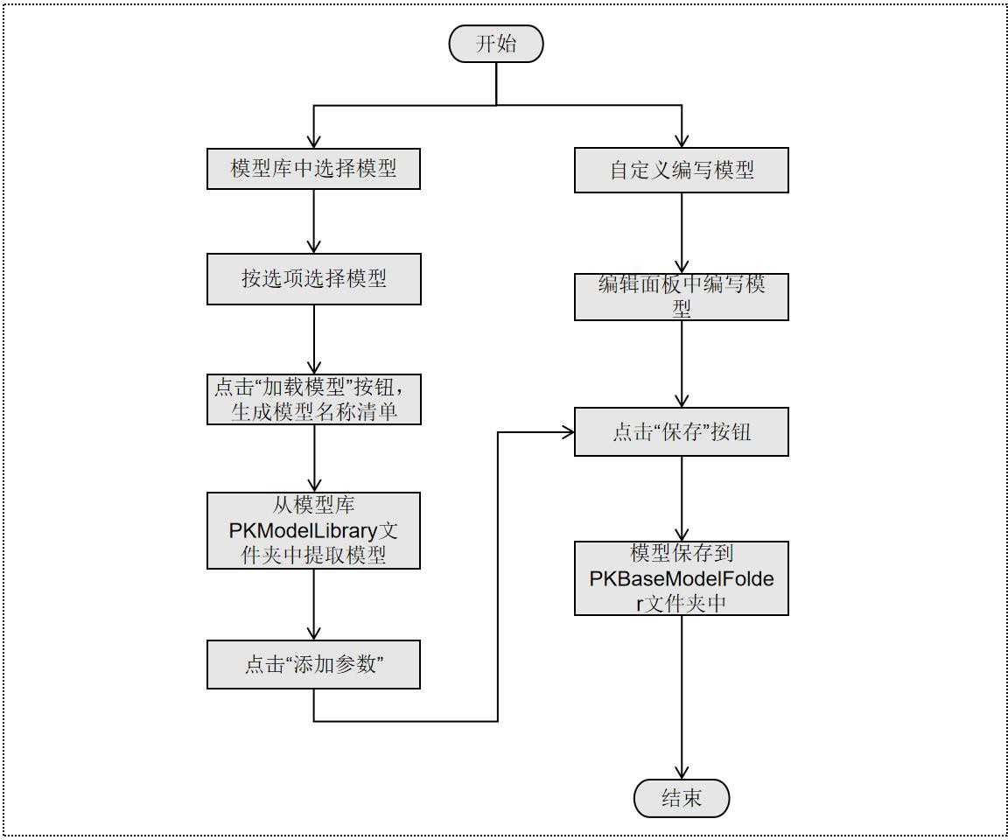

图 3-10 基础模型选择界面具体流程图

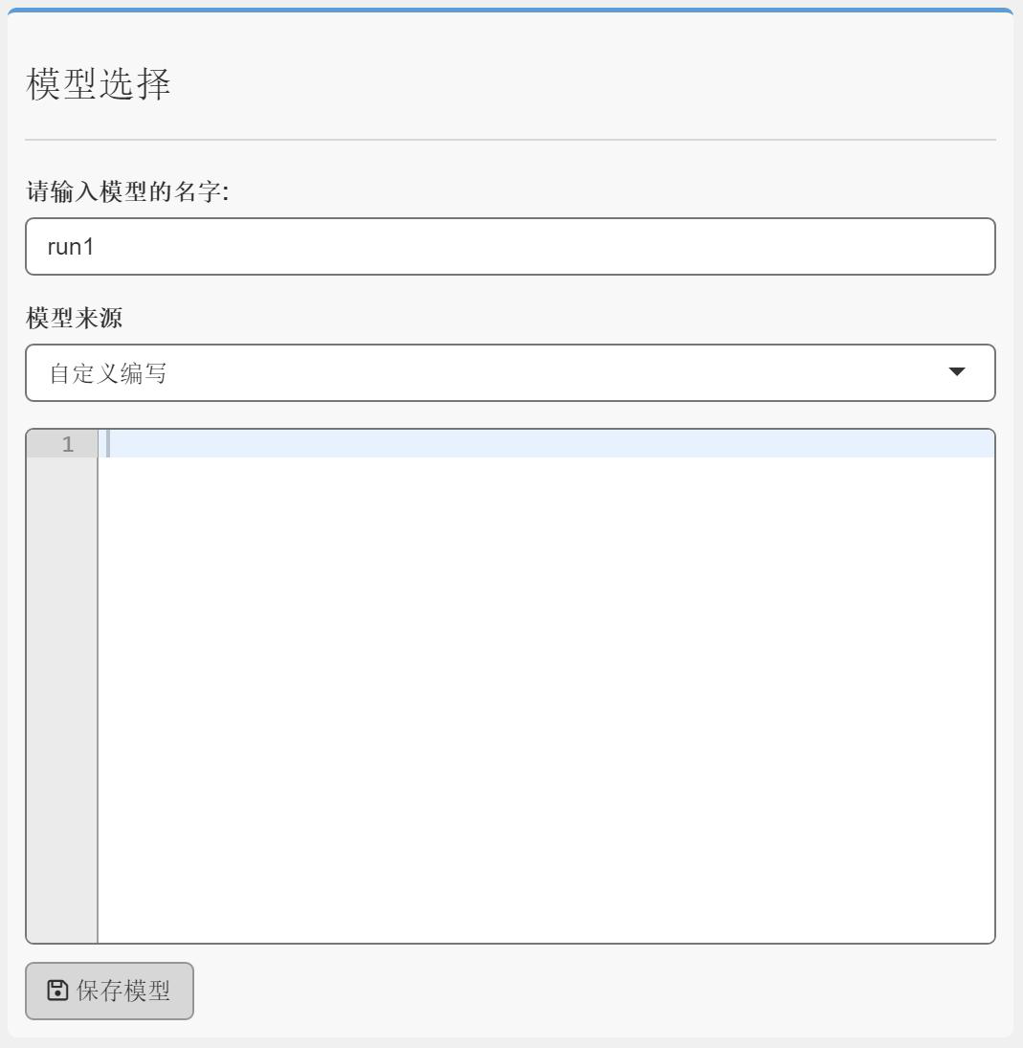为了满足用户可以自定义编写模型的需求，可以从“模型来源”选择框中选择“ 自定义编写” 选项， 则能弹出代码编写面板， 其所用的技术还是调用conditionalPanel 函数对特定条件显示或隐藏，自定义编写模型如图 3-11 所示。

图 3-11 自定义编写模型示意图

本系统在开发过程中，参考 Monlix 软件内部搭建了模型库，其模型库中含有多种模型，可供用户选择使用，本文在群体药动学理论基础之上严格按照 nlmixr2 程序包的基础模型的编写原则搭建了模型库。下面主要介绍模型库的搭建过程和模型的命名规则。

模型库是由基础模型所组成，基础模型的种类主要从房室模型、给药方式、吸收方式、消除方式、有无时间延迟、个体间变异和残差变异这几个方面考虑。

房室模型分为一房室、二房室、三房室及多房室模型，本文只研究一、二和三

房室；根据给药方式可分为口服给药，静脉滴注和静脉推注三种方式，此三种方式结合房室模型，其区别在于口服给药的药物是逐渐被人体吸收进入血液，这个吸收过程存在吸收速率 ka,而静脉滴注和推注则无吸收过程，它们是直接进入血液。吸收方式又可分为一级吸收和零级吸收，区别在于一级吸收速率与该部位的药量或者浓度的一次方成正比，而零级吸收速率是恒定的，与药物量或药物浓度无关。口服给药存在一级吸收或零级吸收的情况，静脉滴注和推注只有零级吸收。

对于消除方式分为线性消除和非线性消除，非线性消除会存在一个米氏常数； 有无时间延迟的情况常出现在一些缓释药物当中，该药物在体内的 ADME 过程会出现延迟现象；个体间变异和残差变异在 1.1.1 小节已阐述，此处不在重复解释。考虑到对于 BSV，本文暂时只研究指数型，将这些条件组合起来将有 108 种模型，因模型种类较多，这里基于 nlmixr2 程序包以口服给药的一级吸收、线性消除、无时间延迟的一室模型为例编写模型，其代码见附录 1。

若存在延迟现象则在 ini 模块添加 talag <- log(1.1)，在 model 模块添加 lagD <- exp(talag)；若为非线性消除，需要将 cl/v\*cent 改为(vm\*center)/(km + center)，ini 模块的参数也需要改变；残差变异若为加和型，需要将 cp ~ prop(prop.err)改为 cp ~ add(add.err)；若是结合型，则改为 cp ~ add(add.err) + prop(prop.err)。需要说明的是tka 、tcl 和 tv 这三者开头带有 t，已经对原参数进行了取对数操作，若要得到原参数需要取指数操作。因篇幅有限，静脉滴注和推注在这里就不在阐述，部分模型已放在附录 2 中。将这 108 种模型放入到 PKModelLibrary 文件夹中，模型库就搭建完成。

本文将模型库搭建完成后，为了在系统中准确地加载某种模型，需要给每一种模型按照一定原则进行命名，给模型的命名格式为给药方式-房室-吸收方式-消除方式-有无时间延迟-个体间变异类型-残差变异类型，如口服给药-1 室-零级吸收-线性消除-无时间延迟-个体间变异指数型-残差变异加和型可以表示为 OAB-1CMT-ZOD -

LIN -NTD-IEXP-OADD